Poznań, 9 listopada 2022 roku

PKO Bank Polski zwycięzcą w kategorii banki w tegorocznej edycji
badania Top Marka

W jubileuszowym 15. rankingu Top Marka 2022, w kategorii banki, zwyciężył bezapelacyjnie PKO Bank Polski. Nie tylko utrzymał najsilniejszą pozycję medialną w branży, ale zdobył także tytuł „Marki Marek” oraz „Marki Marek” XV-lecia.

PKO Bank Polski zwyciężył w kategorii Banki

Choć liczba wszystkich publikacji na temat PKO Bank Polski (317 154) nie była najwyższa w branży bankowej, to impact o wartości 4 986 541 571, pozwolił brandowi uplasować się na pierwszym miejscu.

Siłę marki PKO Bank Polski oceniono na 9 125 371 punktów. Na drugim miejscu znalazł się Bank Pekao z wynikiem 6 139 316. Trzecią pozycję zajął Santander z sumą 5 986 290 punktów. W Top 5 znalazł się także mBank, osiągając 4 868 873 pkt. oraz Alior Bank z siłą marki na poziomie 3 697 036 punktów.

O branży najczęściej pisano w tytułach biznesowych takich, jak: „Parkiet”, „Rzeczpospolita”, „Puls Biznesu” i „Dziennik Gazeta Prawna” oraz „Przegląd Sportowy”. W internecie nazwy brandów bankowych pojawiały się przede wszystkim w serwisach Biznes.pap.pl, Fxmag.pl, Infostrefa.com. Doniesienia z social mediów zdominował Twitter, gdzie pojawiło się 177 448 wzmianek na temat bankowości.

Pierwsze miejsce w pod względem liczby publikacji w internecie zajął Santander, który zgromadził 93,9% publikacji. Na drugiej pozycji znalazł się Alior Bank, który zebrał 62,3% publikacji w sieci. Nieco rzadziej internauci czytali o PKO Banku Polskim – 59,7% informacji. Na czwartym miejscu uplasował się Bank Pekao (56,1%), a za nim mBank (38%).

Użytkownicy mediów społecznościowych najczęściej wymieniali Bank Pekao (40,4%) oraz mBank (59,6%). Na trzecim miejscu znalazł się PKO Bank Polski (36,6%), a zaraz za nim Alior Bank (33,7%) i Santander Bank (1,5%).
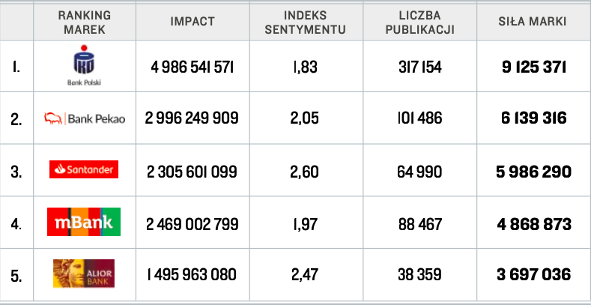

Tabela 1. Ranking marek w kategorii banki – Top Marka 2022

Marka Marek XV-lecia

Z okazji jubileuszu Top Marki, poza wyselekcjonowaniem 500 najsilniejszych medialnie brandów, Magazyn „Press” i PSMM Monitoring & More wyłoniły Markę Marek XV-lecia. W tym przypadku wzięto pod uwagę wszystkie branże badane od pierwszej edycji plebiscytu, czyli od 2008 roku. Marką Marek XV-lecia został PKO Bank Polski. Tuż za nim znalazł się TVN, a podium zamknęła Biedronka.

Fot. 1. Wręczenie statuetki „Marka Marek” 2022 dla PKO Bank Polski

Raport branżowy Top Marka – w wersji podstawowej i poszerzonej – dostępny jest na stronie: www.topmarka.eu

Podstawy metodologii
Przyjęta w badaniu metodologia opiera się na korzystaniu z porównywalnych wskaźników dla wszystkich rodzajów wzmianek, uwzględniających specyfikę prasy, portali internetowych i social mediów. Wartością decydującą o miejscu brandu w rankingu jest niezmiennie siła marki – wypadkowa kilku zmiennych (impactu, indeksu wydźwięku i liczby publikacji) świadczących zarówno o liczbie kontaktów odbiorców z marką, jak i jakościowej ocenie komunikatu na jej temat. Do wyliczenia sumarycznego impactu analizowanych materiałów zastosowano współczynnik korygujący dla krótkich, jednowyrazowych lub jednozdaniowych wzmianek. Wpływ takich publikacji na kształt rankingu został ograniczony, by nie przesłoniły one znaczenia materiałów związanych z bieżącą działalnością marek i zazwyczaj w większym stopniu wpływających na ich wizerunek.

Wskaźniki zastosowane w badaniu „Top Marka 2021”
Impact – dotarcie wzmianki o marce w oparciu o dane o konsumpcji medium.
Indeks sentymentu – współczynnik oparty na wydźwięku; odzwierciedla udział publikacji pozytywnych, neutralnych i negatywnych w całości przekazu o danej marce: im wyższy, tym lepszy.
Siła marki – ostateczna wartość decydująca o miejscu w rankingu; jest indeksem kilku zmiennych świadczących zarówno o liczbie kontaktów odbiorców z marką, jak i jakościowej ocenie komunikatu.

Metodologia Top Marki
PSMM Monitoring & More i Magazyn „Press” wyrażają zgodę na pełną lub częściową publikację materiałów pod warunkiem podania źródła (pełne nazwy firma w social media oznaczenie @PSMMonitoring (FB,TT) oraz @MagazynPress (FB) i @RedakcjaPress (TT)).

Osoba do kontaktu:
Katarzyna Popławska
Kierownik działu marketingu i PR
kom: +48 697 410 680
kpoplawska@psmm.pl
PSMM Monitoring & More
60-801 Poznań, ul. Marcelińska 14
www.psmm.pl
www.twitter.com/PSMMonitoring
www.facebook.com/PSMMonitoring

Redakcja „Press”
+48 22 334 83 33
biuro@press.pl
Press sp. z o.o. sp. k.
60-523 Poznań, ul. Dąbrowskiego 75/66
www.press.pl
www.facebook.com/MagazynPress
www.twitter.com/pressredakcja

